个人完成部分说明
By 陈锴 (10132510263)
一 实现的文件
主要实现了javaUI界面与C代码的连接还有其他一些功能。
１ Symtab.cc (符号表的实现)
２ Jni_helper.java(连接UI和JNI的中间层)
３ TestJNI.java(连接java代码和c代码的中间层)
４ com_lexerAndParser_JNI_TestJNI.h(由java代码生成的c代码的头文件)
５ TestJNI.c(C代码对扫描和解析的实现部分)
６ Libgoodlucky.so (Linux下C代码的一个动态库，只需包括这个，就可以通过java代码调用这个动态库中的Ｃ代码了)
７ Makefile文件(Linux下编译的所需要的文件)

二 JNI (Java Native Interface)的工作原理
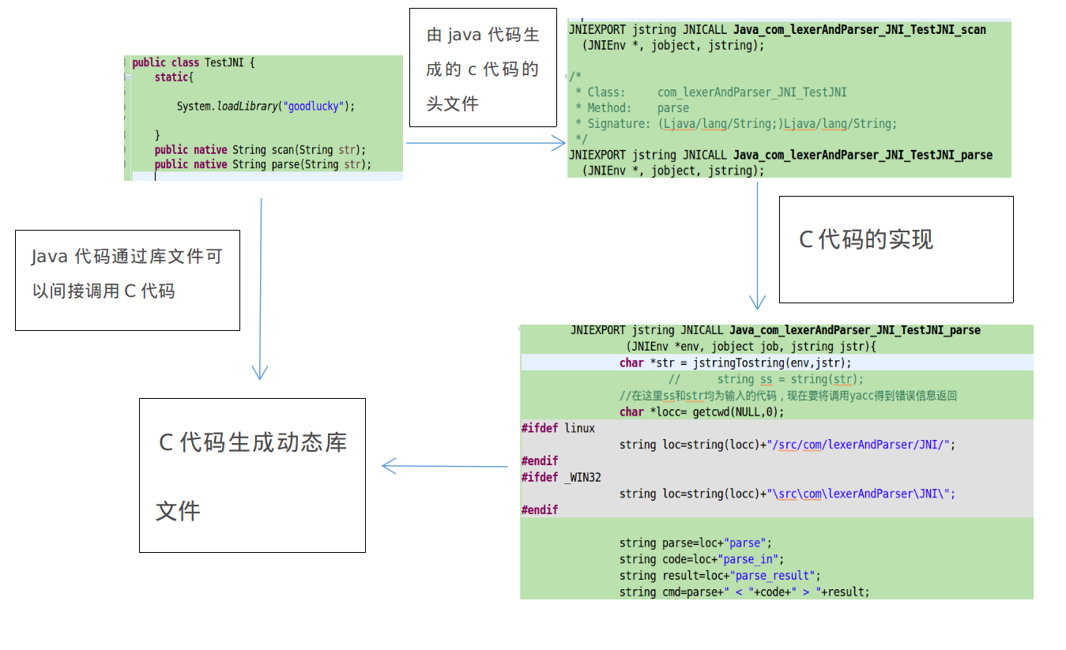

三 makefile 文件说明
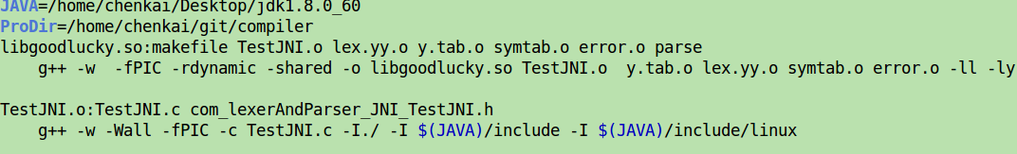
Makefile中指明了各个文件之间的编译时的依赖关系，通过简单的make命令即可快速进行一个项目的编译工作
四 遇到的问题
１ Ｃ代码中的yacc只适用于命令行的操作，如何将它与java的UI显示联系起来？
解决办法：Ｃ代码调用命令行语句，并将命令行中的结果重定向到文本文件中，再将文本读取到字符串中，并返回给UI层。
２ 问题１解决了，但是命令行中的文本文件需要使用绝对路径，就是说在不同的电脑上需要进行代码的修改及重新编译才可以使用，非常不方便
解决办法：通过getcwd()函数可以获取所在的文件位置,这样就避免了重复修改和编译的问题

